Санкт-Петербургский политехнический университет Петра Великого

Институт компьютерных наук и технологий

Высшая школа интеллектуальных систем и суперкомпьютерных технологий

Отчёт по лабораторной работе № 2

Программирование на Edsac

По дисциплине «Низкоуровневое программирование»

Выполнил

Студент гр. 3530901/10003 Курочкин Сергей

Преподаватель Коренев Д. А.

«__» ________2022г.

Оглавление

1. ТЗ………………………………3 стр.
2. Метод решения……......………3 стр.
3. Программа Orders1..……….…3-5 стр.
4. Работа программы Orders1…...6 стр.
5. Программа Orders2……………6-8 стр.
6. Работа программа Orders2……8-9 стр.

1. ТЗ

Сделать перестановку в массиве чисел. Сначала элементы с нечетными индексами, потом с четными

2. Метод решения

Метод решения заключается в проходе по элементам массива двумя циклами. Первый цикл проходит по элементам массива с нечетными индексами, и записывает их в новый массив. Второй цикл проходит по элементам массива с четными индексами, и записывает их в новый массив.

На вход программа требует длину массива, адрес первого элемента массива ну и собственно сам массив. Выходной массив записывается через одну ячейку от конца исходного массива. Вот пример

|  |  |  |  |  |  |  |  |  |  |
| --- | --- | --- | --- | --- | --- | --- | --- | --- | --- |
| Номер ячейки | 95 | 96 | 97 | 98 | 99 | 100 | 101 | 102 | 103 |
| Значение | 0 | 1 | 2 | 3 |  | 1 | 3 | 0 | 2 |

3. Программа Orders1

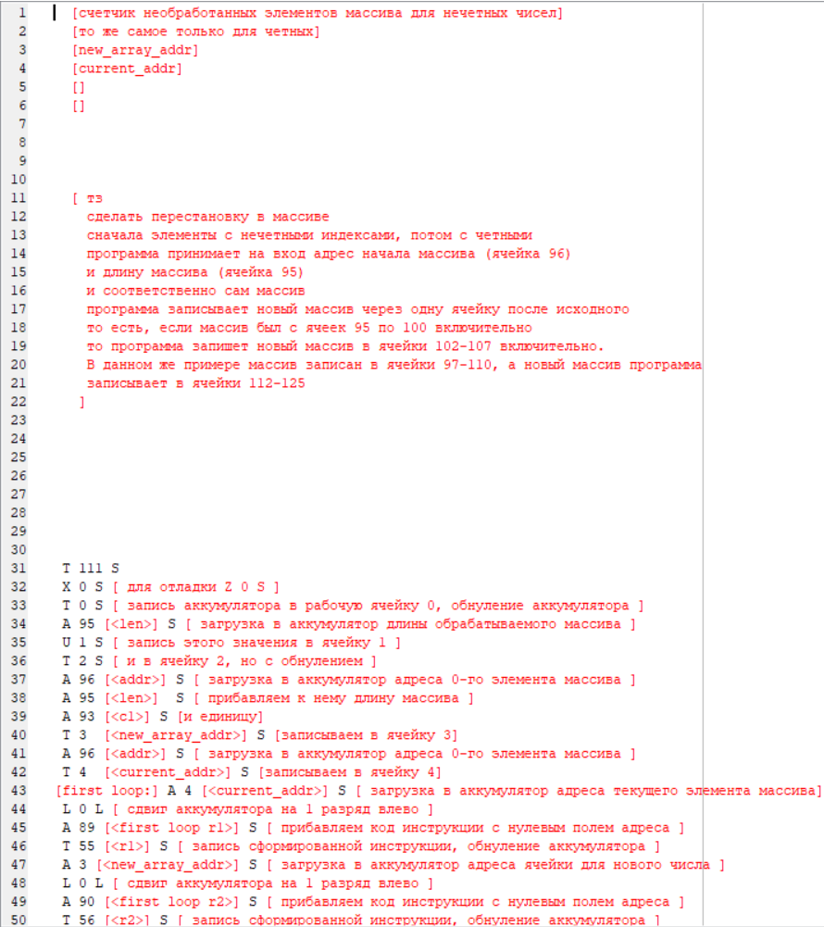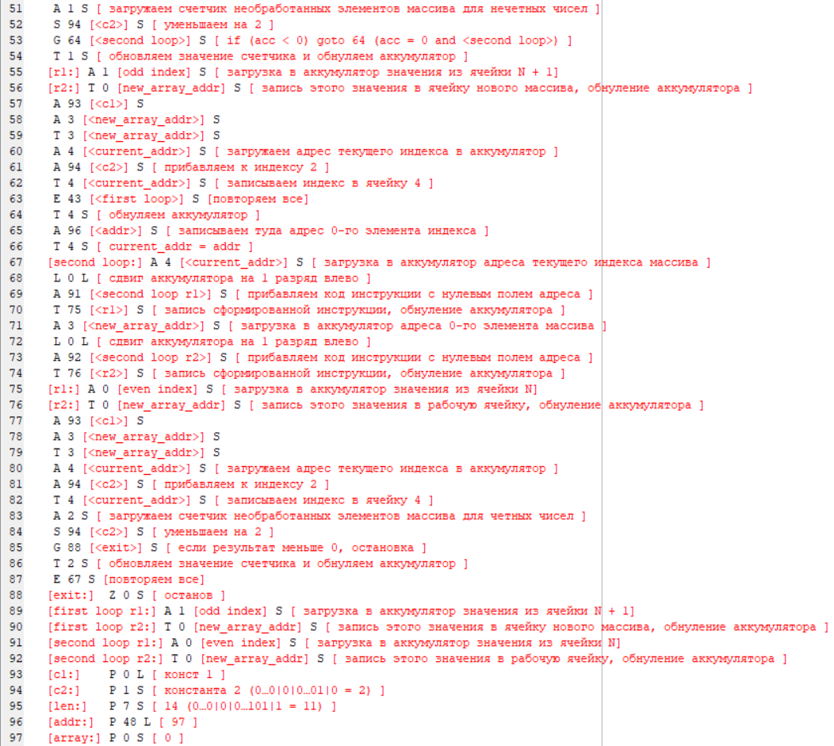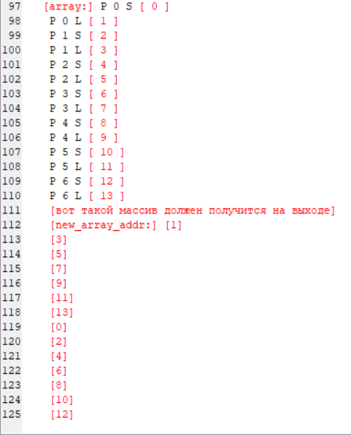

4. Работа программы Orders1

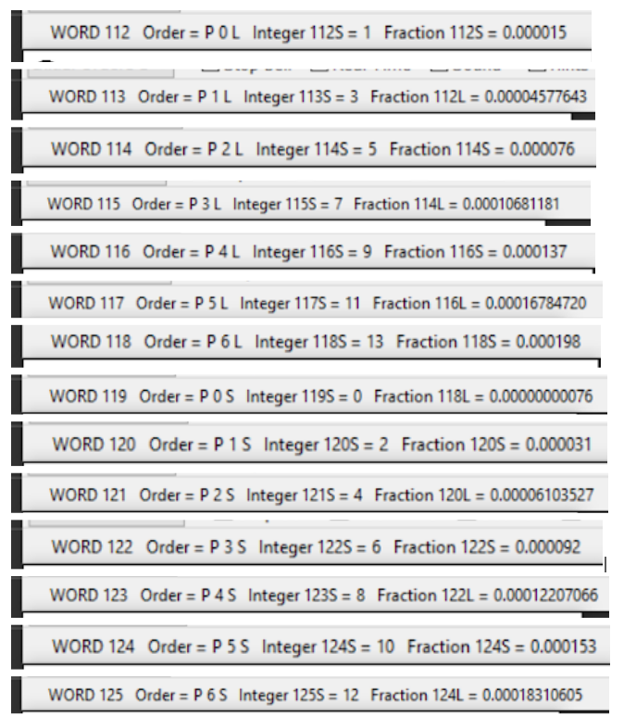

5. Программа Orders2

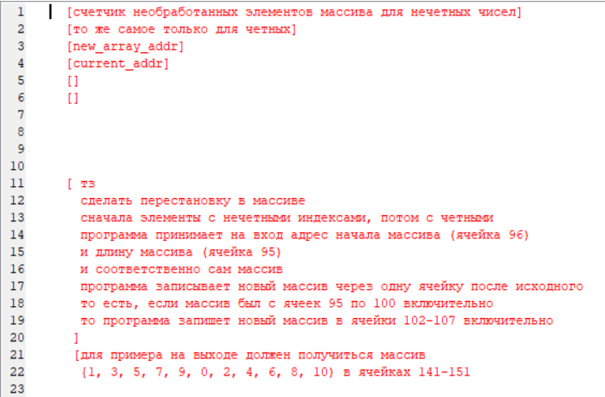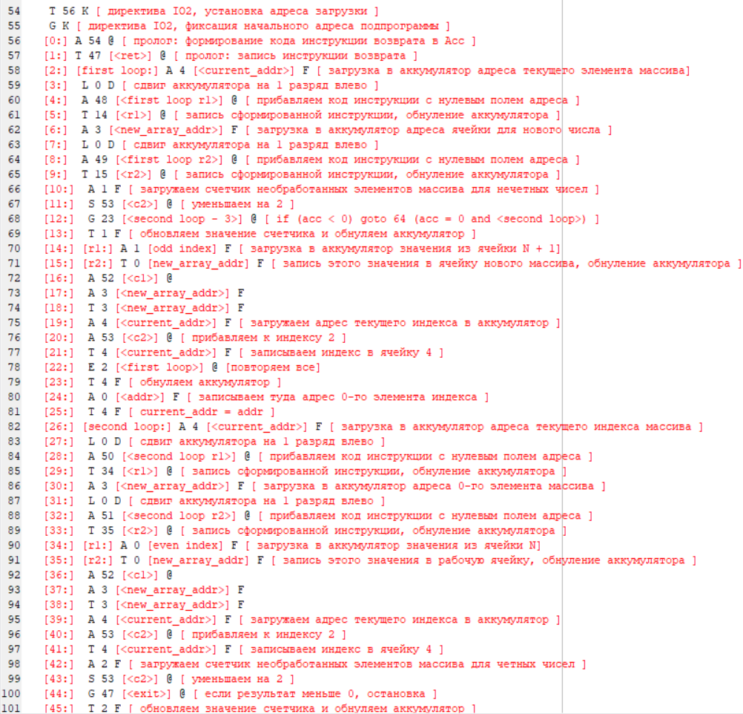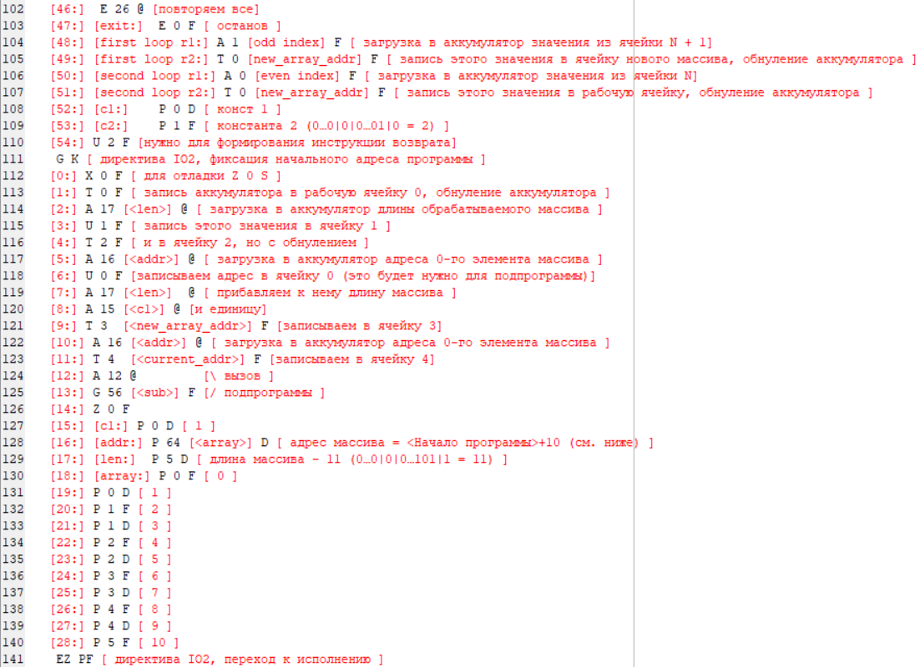

Данная программа принимает на вход не относительное, а абсолютное значение адреса первого элемента массива (строка 128) и записывает новый массив так же как и программа orders1, то есть на одну ячейку после конца исходного массива. Вычислить начало выходного массива можно по такой формуле <new_array_addr> = <addr> + <len> + 1.

Чтобы вычислить абсолютное значение адреса ячейки с 0-ым элементом исходного массива нужно использовать формулу <addr> = <n> - 57 + <addr_line>, где

<n> - ячейка, с которой загружается программа (прописывается в начале программы TnK)

<addr_line> - номер строки, с которой начинается массив (в примере это 130)

Вычислим значение результата для данного примера:

<addr> = 56 – 57 + 130 = 129

<new_array_addr> = 129 + 11 + 1 = 141

6. Работа программы Orders2

